无声世界里书写别样人生
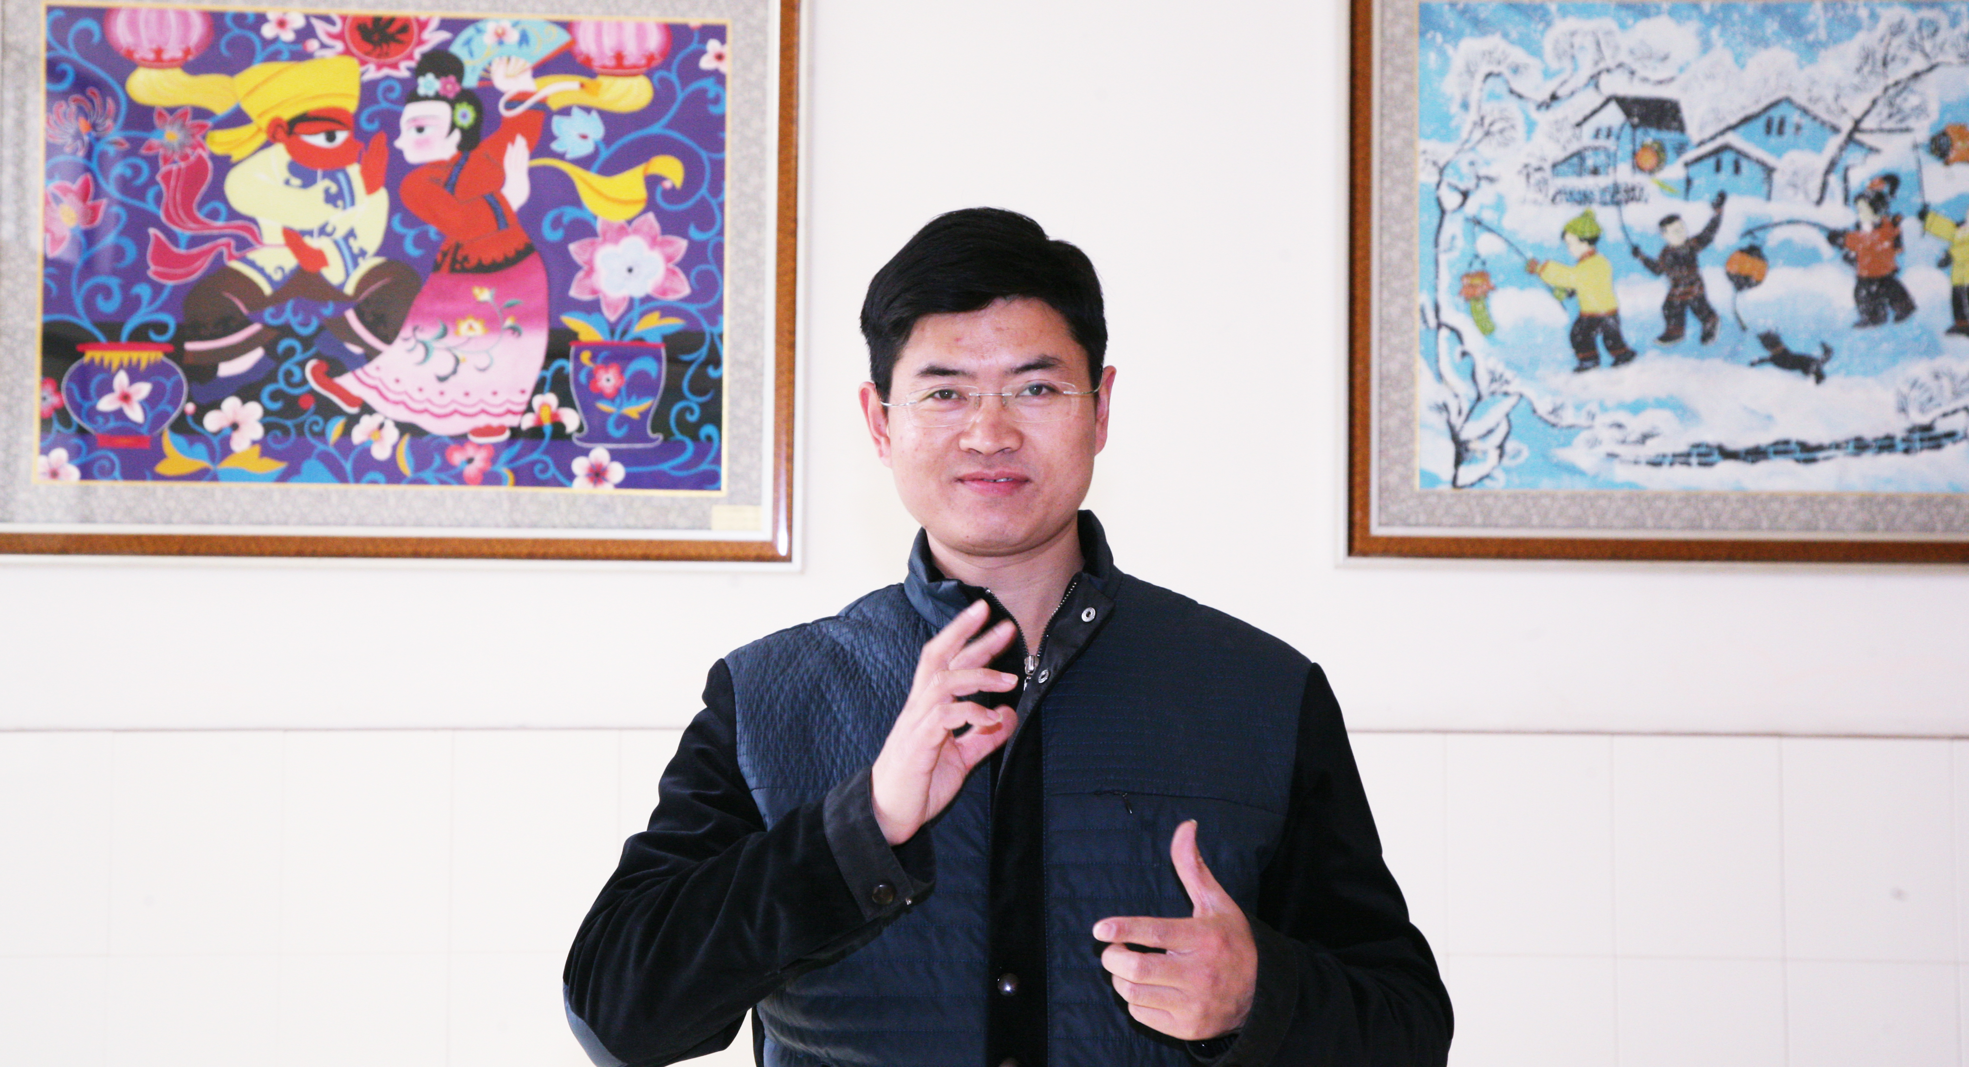
人物简介：石宏林，男，1975年3月22日出生，中共党员，马鞍山市特殊教育学校职高班美术教师，青年画家。
事迹简介：石宏林是马鞍山市第一位聋人大学生，1999年大学毕业后回到了儿时的母校——马鞍山特殊教育学校担任美术教师，是迄今为止全市唯一的一名聋人教师，在他的世界里，无丝竹之乱耳，无名利之喧嚣，有的只是一份内心的宁静和对学生的热爱、对美术的执着。从教21年来，他用手中的画笔和优美的手语，培养了一批批热爱绘画的聋哑孩子，书写出不一样的人生。他是安徽省残联第六次代表大会代表、马鞍山市聋人协会主席、马鞍山残疾人书画协会副会长。
正文：
石宏林8岁时，进入马鞍山市聋哑学校上学， 1996年6月考取了长春大学特殊教育学院装潢艺术设计系，成了马鞍山市第一个聋哑人大学生。1999年7月他以优异的成绩大学毕业，毕业后他回到母校马鞍山市特殊教育学校担任美术教师，成了马鞍山市唯一的一名聋人教师。
石宏林老师对学生是关爱有加，他不忘自己来时的路，希望每一位特殊的学生可以和正常孩子一样拥有一个有希望、有色彩的人生。聋哑学生语言理解能力低，他结合学生的特点设计了一套简洁明快的手势语言帮助他们掌握美术理论要点。上课时，他一面示范一面指导学生画画，手把手地教学生最基本的绘画技法，给他们讲主次安排、色彩搭配、明暗关系等等，不厌其烦。下课后，他继续耐心地辅导学生，为了丰富教学内容，他开展了植物帖画、泥工、木工、刺绣、剪纸、装饰画、纸艺教学，每周16节课从不懈怠，除了按质按量完成教学大纲规定的教学任务，还经常开展绘画兴趣小组，满足孩子们求学的心愿。
生活上，石老师更是学生们的良师益友，他经常和他的学生们谈心。学生刘善荣差10分中考落榜伤心不已，他用自己的经历鼓励她，建议她复读一年，并送给她颜料、水粉笔和绘画书籍，经常给她免费个别辅导。2015年刘善荣如愿以偿地考上了南京聋人高级中学。学生戴锡均因家庭原因整天情绪低落，郁郁寡欢，学习成绩一落千丈。石宏林得知后，主动找他谈心，送给他衣服、学习用品，帮助他打开心结。渐渐的，戴锡均同学振作精神，埋头学习，2011年考上了长春大学特殊教育学院艺术设计系。学生严慧家住当涂农村，家里经济困难，毕业后在家无所事事。2017年石宏林给她在采石一家酒店找了工作，送她去上班给她买了被子等生活必需品。2018年3月，严慧严重咳嗽，口吐鲜血，石宏林得知情况后，立刻赶去把她送到医院治疗，吊了3天水才有所好转，并给她支付了350多元的医疗费,同时给她买了一床加厚的被子、一件棉袄及一个热水袋。
石宏林在2013年被安徽省残疾人联会合第六届代表大会选为马鞍山市聋人协会主席。他在担任市聋协主席期间，积极组织开展各类文化体育活动，极大地丰富了聋人朋友们的精神文化生活。除了干好本职工作，石宏林总是奔波在为聋人谋福利第一线，得知十几位聋人大学生毕业求职难问题后，他来来回回跑公司以及相关部门，商量解决聋人就业问题。功夫不负有心人，经过努力沟通，终于帮助这些孩子解决了就业。石宏林总是竭尽全力地为聋哑人更好的生活做出努力，让受益家庭感到组织的温暖，真正意识到聋人协会确确实实地为残疾人服务，实实在在地解决残疾人的实际困难。他这种忘我为聋人奉献的精神，使聋人无不为之感动。每年春节，石宏林都会带头组织走访慰问贫困家庭，送给特困家庭的孩子学习用品及衣物，深入了解因种种原因并解决实际问题，累计送给特困家庭慰问金共约4000多元。2015、2016年石宏林牵头的公益组织连续荣获“公益组织奖”称号。
他救人于危难。十多年前，他救起一名落水女孩，导致自己价值一千五百元的手机和价值一万元的助听器全部浸水报废了，却毫不怨言、不求回报。他热心社会公益事业。自2009年起，每年春节期间，义务书写春联千余副。2013-2018年间，他多次参与义卖活动，将自己创作的书画作品卖出的钱款万余元全部捐出。
石宏林老师先后有100余幅艺术作品在国家级、省级、市级比赛中获奖。他的国画《春韵》被中国教育学会美术教育专业委员会等单位评为“全国书法绘画大赛”一等奖。他三次被省人社厅授予“安徽省技术能手”荣誉称号。先后荣获马鞍山市首届“十佳残疾人自强模范”、 市先进工作者、“马鞍山好人”、“安徽省五一劳动奖章”、 “全国自强模范”等荣誉称号。

